Министерство науки и высшего образования Российской Федерации

Федеральное государственное автономное образовательное учреждение

высшего образования

«СЕВЕРО-КАВКАЗСКИЙ ФЕДЕРАЛЬНЫЙ УНИВЕРСИТЕТ»

Институт перспективной инженерии

Департамент цифровых, робототехнических систем и электроники

**ОТЧЕТ**

**ПО ЛАБОРАТОРНОЙ РАБОТЕ №4**

**дисциплины**

**«Искусственный интеллект в профессиональной сфере»**

|  |  |  |  |
| --- | --- | --- | --- |
|  | | Выполнил:  Пинаева Диана Олеговна  3 курс, группа ИТС-б-о-22-1,  11.03.02 «Инфокоммуникационные технологии и системы связи», очная форма обучения  _______________________________  (подпись) | |
|  | | Проверил:  Воронкин Р. А., доцент департамента цифровых, робототехнических систем и электроники  _______________________________  (подпись) | |
|  | |  | |

Отчет защищен с оценкой ___________ Дата защиты__________________

Ставрополь, 2024 г.

Лабораторная работа №4

Исследование поиска c ограничением глубины.

**Цель работы:** приобретение навыков по работе с поиском с ограничением глубины с помощью языка программирования Python версии 3.x.

Ссылка на репозиторий: <https://github.com/Diana-372/5-LR4.git>

**Ход работы:**

**Пример 1.** Реализация на Python поиска c ограничением глубины.

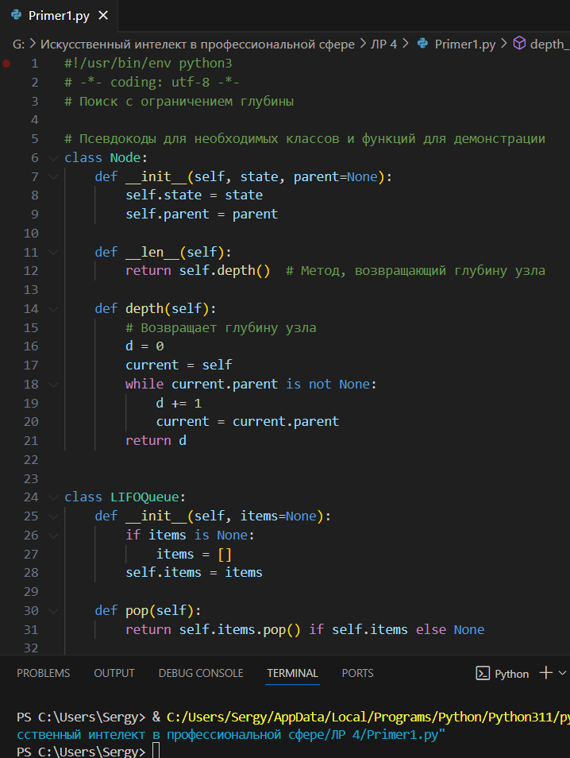

Рисунок 1 – Код для выполнения примера 1

**Задание 1.** Система навигации робота-пылесоса.

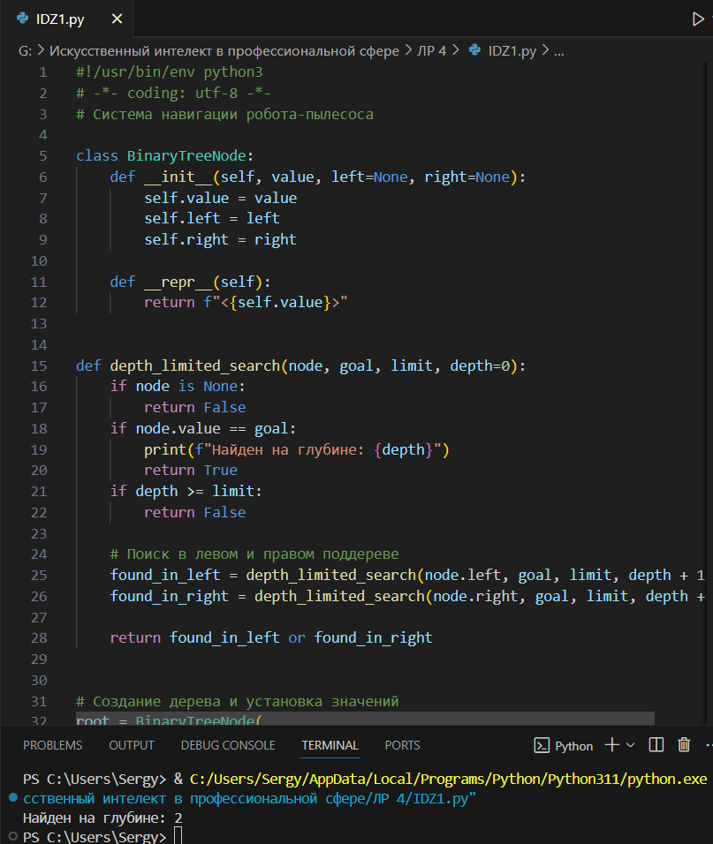

Рисунок 2 – Код для выполнения задания 1

**Задание 2.** Система управления складом.

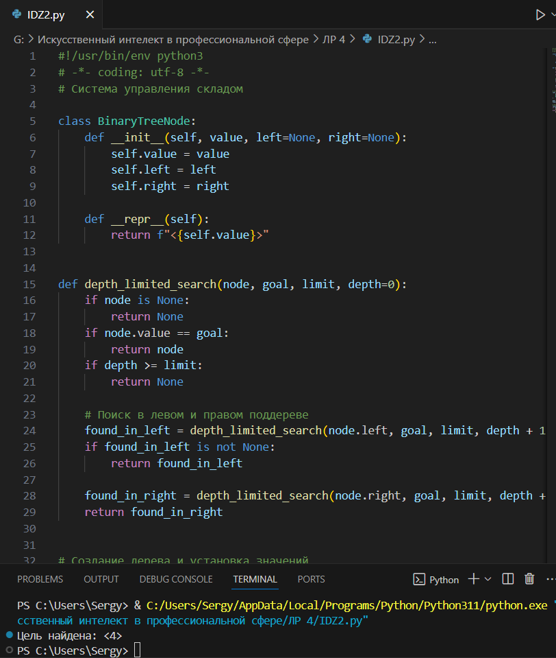

Рисунок 3 - Код для выполнения задания 2

**Задание 3.** Система автоматического управления инвестициями.

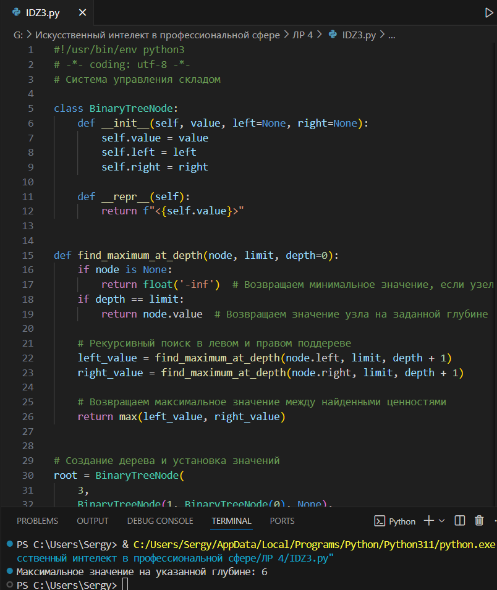

Рисунок 4 - Код для выполнения задания 3

**Задание 4.** Алгоритм поиска с ограничением глубины (минимальное расстояние между начальным и конечным пунктами).

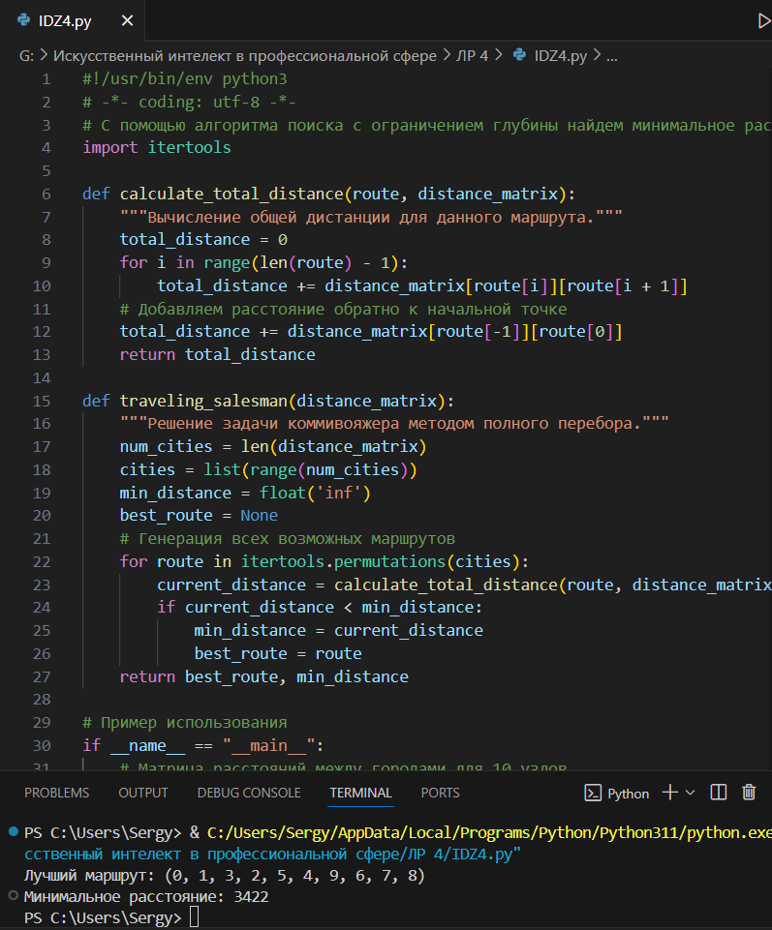

Рисунок 5 - Код для выполнения задания 4

**Вывод:** в ходе выполнения лабораторной работы приобрели навыки по работе с поиском с ограничением глубины с помощью языка программирования Python версии 3.x.